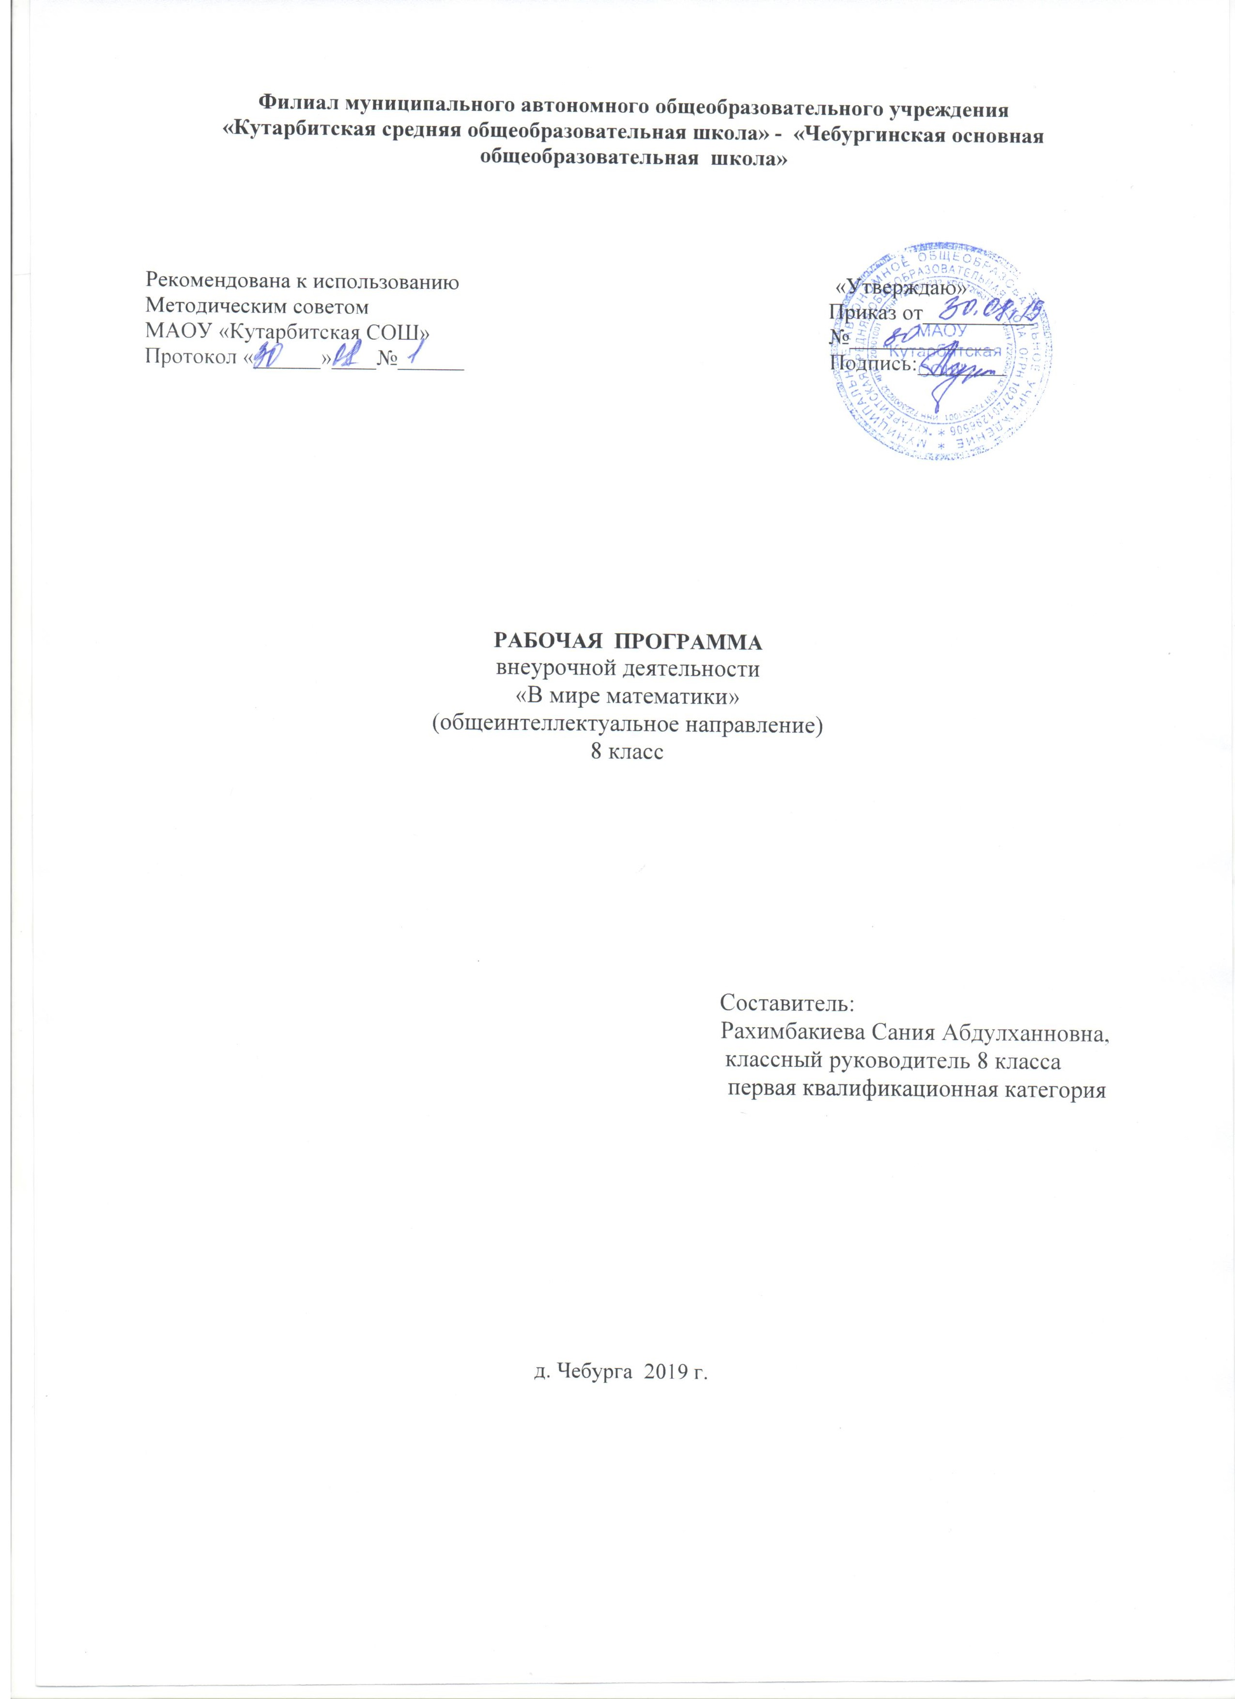
- Результаты освоения курса внеурочной деятельности

Требования к уровню подготовки учащихся
- Личностные
- знакомство с фактами, иллюстрирующими важные этапы развития математики (изобретение десятичной нумерации, обыкновенных дробей; происхождение геометрии из практических потребностей людей);
- способность к эмоциональному восприятию математических объектов, рассуждений, решений задач, рассматриваемых проблем;
- умение строить речевые конструкции (устные и письменные) с использованием изученной терминологии и символики, понимать смысл поставленной задачи. Осуществлять перевод с естественного языка на математический и наоборот.
- Метапредметные
- умение планировать свою деятельность при решении учебных математических задач, видеть различные стратегии решения задач, осознанно выбирать способ решения;
- умение работать с учебным математическим текстом (находить ответы на поставленные вопросы, выделять смысловые фрагменты);
- умение проводить несложные доказательные рассуждения, опираясь на изученные определения, свойства, признаки; распознавать верные и неверные утверждения; иллюстрировать примерами изученные понятия и факты; опровергать с помощью контрпримеров неверные утверждения;
- умение действовать в соответствии с предложенным алгоритмом, составлять несложные алгоритмы вычислений и построений;
- применение приёмов самоконтроля при решении учебных задач;
- умение видеть математическую задачу в несложных практических ситуациях.
- Предметные
- владение базовым понятийным аппаратом по основным разделам содержания;
- владение навыками вычислений с натуральными числами, обыкновенными и десятичными дробями, положительными и отрицательными числами;
- умение решать текстовые задачи арифметическим способом, используя различные стратегии и способы рассуждения;
- усвоение на наглядном уровне знаний о свойствах плоских и пространственных фигур; приобретение навыков их изображения; умение использовать геометрический язык для описания предметов окружающего мира;
- приобретение опыта измерения длин отрезков, величин углов, вычисления площадей и объёмов; понимание идеи измерение длин площадей, объёмов;
- знакомство с идеями равенства фигур, симметрии; умение распознавать и изображать равные и симметричные фигуры;
- умение проводить несложные практические расчёты (включающие вычисления с процентами, выполнение необходимых измерений, использование прикидки и оценки);
- использование букв для записи общих утверждений, формул, выражений, уравнений; умение оперировать понятием «буквенное выражение», осуществлять элементарную деятельность, связанную с понятием «уравнение»;
- знакомство с идеей координат на прямой и на плоскости; выполнение стандартных процедур на координатной плоскости;
- понимание и использование информации, представленной в форме таблиц, столбчатой и круговой диаграммы;
- умение решать простейшие комбинаторные задачи перебором возможных вариантов.
12) вычислительные навыки: умение применять вычислительные навыки при решении практических задач, бытовых, кулинарных и других расчетах.
13) геометрические навыки: умение рассчитать площадь, периметр при решении практических задач на составление сметы на ремонт помещений, задачи связанные с дизайном.
14) анализировать и осмысливать текст задачи; моделировать условие с помощью схем, рисунков; строить логическую цепочку рассуждений; критически оценивать полученный ответ;
15) решать задачи из реальной практики, используя при необходимости калькулятор;
16) извлекать необходимую информацию из текста, осуществлять самоконтроль;
17) извлекать информацию из таблиц и диаграмм, выполнять вычисления по табличным данным;
18) выполнять сбор информации в несложных случаях, представлять информацию в виде таблиц и диаграмм, в том числе с помощью компьютерных программ;
19) строить речевые конструкции;
20) изображать геометрические фигура с помощью инструментов и от руки, на клетчатой бумаге, вычислять площади фигур, уметь выполнять расчеты по ремонту квартиры, комнаты, участка земли и др.;
21) выполнять вычисления с реальными данными;
22) проводить случайные эксперименты, в том числе с помощью компьютерного моделирования, интерпретировать их результаты;
23) выполнять проекты по всем темам данного курса; моделировать геометрические объекты, используя бумагу, пластилин, проволоку и др.

II. Содержание курса внеурочной деятельности

Раздел «Графики»

Задачи кодирования и декодирования – 2ч

Геометрические преобразования графиков функций – 4 ч
Построение графиков, содержащих модуль, на основе геометрических преобразований – 3 ч
Графики кусочно-заданных функций (практикум) – 3 ч
Построение линейного сплайма – 2 ч
Презентация проекта «Графики» - 2 ч
Игра «Счастливый случай» - 1 ч
Раздел «Наглядная геометрия»
Рисование фигур одним росчерком. Графы – 2ч
Геометрическая смесь. Задачи со спичками и счетными палочками – 2 ч
Лист Мёбиуса. Задачи на разрезание и склеивание бумажных полосок – 2 ч
Разрезания на плоскости и в пространстве – 2 ч
Спортивный матч «Математический хоккей» - 1 ч
Геометрия в пространстве – 2 ч
Решение олимпиадных задач – 2 ч
Математический бой – 2 ч
Защита проектов «Геометрическая смесь. Применение геометрии в создании паркетов, мозаик и др.» - 1 ч
Раздел «Олимпиада»
Решение олимпиадных задач «Кенгуру» - 1ч

III. Тематическое планирование

№  п/п | Наименование раздела, темы | Количество  часов | Деятельность обучающихся
1 | Графики | 17 часов | Строить графики линейной, квадратичной функций описывать свойства этих функций. Понимать, как влияет знак коэффициента к на расположение в координатной плоскости графика функции Интерпретировать графики реальных зависимостей, прово дить случайные эксперименты, в том числе с помощью компьютерного моделирования, интерпретировать их результа ты; выполнять проекты по всем темам данного курса; Планировать свои действия в соответствии с поставленной задачей и установленными правилами. Развить поисковую деятельность учащихся, научить их пользоваться техническими средствами для получения информации.  Использовать различные коммуникативные средства для решения различных коммуникативных задач. Способность учащихся планировать свою деятельность и решать поставленные перед собой задачи.
1.1 | Задачи кодирования и декодирования | 2 часа
1.2 | Геометрические преобразования графиков функций | 4 часа
1.3 | Построение графиков, содержащих модуль, на основе геометрических преобразований | 3 часа
1.4 | Графики кусочно-заданных функций (практикум) | 3 часа
1.5 | Построение линейного сплайма | 2 часа
1.6 | Презентация проекта «Графики» | 2 часа
1.7 | Игра «Счастливый случай» | 1 час
2 | Наглядная геометрия | 17 часов | Конструировать алгоритм воспроизведения рисунков, построенных из треугольников, прямоугольников, строить по алгоритму, осуществлять самоконтроль, проверяя соответствие полученного изображения заданному рисунку.  Конструировать орнаменты и паркеты, в том числе, с использованием компьютерных программ. Развить поисковую деятельность учащихся,  научить их пользоваться техническими средствами для получения информации.  Планировать свои действия в соответствии с поставленной задачей и установленными правилами.  Учитывать разные мнения и стремиться к координации различных позиций в сотрудничестве. Способность учащихся планировать свою деятельность и решать поставленные перед собой задачи.
2.1 | Рисование фигур одним росчерком. Графы | 2 часа
2.2 | Геометрическая смесь. Задачи со спичками и счетными палочками | 2 часа
2.3 | Лист Мёбиуса. Задачи на разрезание и склеивание бумажных полосок | 2 часа
2.4 | Разрезания на плоскости и в пространстве | 2 часа
2.5 | Спортивный матч «Математический хоккей» | 1 час
2.6 | Геометрия в пространстве | 2 часа
2.7 | Решение олимпиадных задач | 2 часа
2.8 | Математический бой | 2 часа
2.9 | Защита проектов «Геометрическая смесь. Применение геометрии в создании паркетов, мозаик и др.» | 1 час
3. | Олимпиада 1 час
3.1 | Решение олимпиадных задач «Кенгуру» | 1 час | Планировать свои действия в соответствии с поставленной задачей и установленными правилами. Уметь самостоятельно решать сложные нестандартные задачи.

